Теорема о мощности булеана конечного множества.
Пусть множество X конечно и |X| = n. Тогда |B(X)| = 2^{n} .
Доказательство. Множество X конечно, значит, существует биекция
ƒ : X→{1,2,…,n} . Зафиксируем порядок элементов множества
X = {x₁,x₂,…,x_{n}} и рассмотрим множество V всех упорядоченных наборов длины n, состоящих из нулей и единиц: V={(v₁,v₂,…,v_{n}) v_{i} ϵ {0,1}, i=1,2,…n}
Установим взаимно однозначное соответствие (биекцию) ᵩ:V → B(X),
следующим образом: элементу (v₁,v₂,…,v_{n}) ϵ V сопоставляем множество
Y ϵ B(X) , содержащее те и только те элементы x_{i} ϵ X , для которых v_{i} = 1,
I = 1,2,…,n . Легко проверить, что данное соответствие является биекцией. Таким образом, множество V и B(X) равномощны. Но множество V является декартовым произведением n одинаковых сомножителей E={0,1} , то есть
V = E^{n} и по теореме о мощности произведения |V| = |E^{n}| = |E|^{n} = 2^{n} , следовательно, и |B(X)| = 2^{n} .
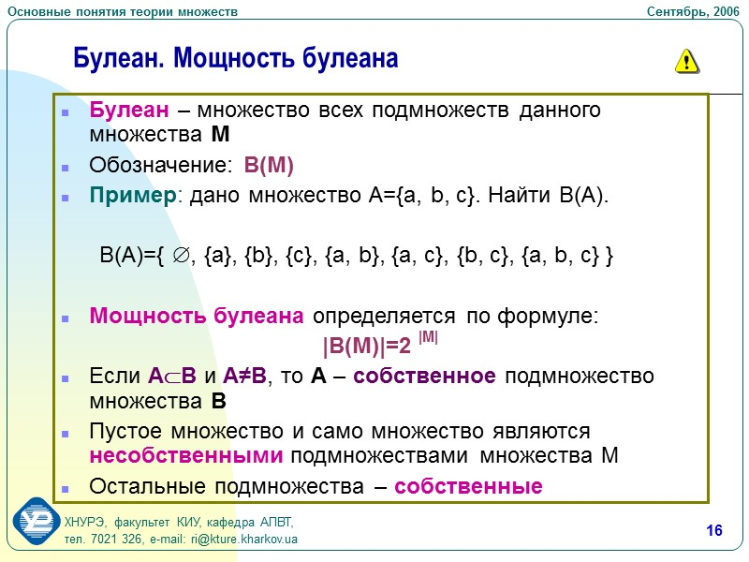
Справедливо следующее утверждение: число подмножеств конечного множества, состоящего из n элементов, равно 2n. Результат доказывается методом математической индукции. В базе, у пустого множества ∅(n=0) только одно подмножество — оно само, и 20=1 (индекс числа – его степень!!!). На шаге индукции утверждение считается установленным для множеств мощности n и рассматривается произвольное множество M с кардинальным числом n+1; зафиксировав некоторый элемент a0∈M, подмножества множества M разделяются на два семейства:

1.M1, содержащие a0,
2.M2, не содержащие a0, то есть являющиеся подмножествами множества M∖{a0}.
Подмножеств второго типа по предположению индукции 2n, подмножеств первого типа ровно столько же, так как подмножество такого типа получается из некоторого и притом единственного подмножества второго типа добавлением элемента a0 и, следовательно: 2M=M1⋃M2 и M1⋂M2=∅. По индукционному предположению |M1|=2n и |M2|=2n, то есть:∣2M∣=|M1|+|M2|=2n+2n=2n+1=2|M| ч.т.д.

Мощность множества биекций множества на себя равна факториалу мощности множества
Обозначим множество биекций как biA.
Тогда: |biA| = |A|!

